Université du Québec

Institut National de la Recherche Scientifique

Eau, Terre et Environnement

**Suivie de l’évolution des superficies inondées dans le système lagunaire Nokoué au Bénin entre 2015 et 2023**

Projet de télédétection avancée (ETE 413)

Préparé par

Freddy Houndekindo

Professeur responsable du cours

Homayouni Saeid

Avril 2023

1. **Introduction**

Le système lagunaire Nokoué situé dans le delta de l’Ouémé est le plus grand en superficie dans le territoire de la République du Bénin. Ce système constitue une zone tampon qui atténue les crues en période de la montée des eaux et contribue à la subsistance d’une part importante de sa population riveraine à travers ses ressources halieutiques (Djihouessi & Aina, 2018). Avec la croissance démographique dans le bassin versant de la lagune et les changements climatiques, le système lagunaire est soumis à une forte pression qui affecte la qualité de ses eaux et son régime hydrologique (Chaigneau *et al.*, 2020). En particulier, les changements climatiques ont un impact sur les précipitations de la région (Sagna *et al.*, 2021) avec des répercussions sur le débit d’eau des affluents de la lagune. Aussi, Hounguè *et al.* (2019) ont observé une tendance significative à la hausse de l’évaporation entre 1960 et 2016 dans le delta de l’Ouémé. Cette tendance à la hausse devrait influencer le régime hydrologique de la lagune Nokoué.

La disponibilité de données satellitaires de moyen et haute résolution spatiale et temporelle permet un meilleur suivi des ressources en eaux de la planète surtout dans les régions où les données in situ sont manquantes (Sheffield *et al.*, 2018). Les données satellitaires peuvent être utilisées pour surveiller les changements dans les niveaux d'eau, la qualité de l'eau et la quantité d'eau disponible dans les lacs, les rivières, les aquifères souterrains et les zones côtières. L’un des problèmes majeurs de données satellitaires obtenus à partir de capteur optique est la couverture nuageuse qui peut entraver la collecte de données de manière fiable et continue, limitant leur application durant certaines périodes de l’année (ex. : saison pluvieuse).Les données radar ont l’avantage de conserver leur qualité pour des analyses en cas de couverture nuageuse importante. Avec la disponibilité (quasi global) des données Radar à Synthèse d'Ouverture (RSO) de la mission Sentinel-1 de l’Agence Spatiale Européenne (ASE), il est désormais possible d’effectuer une surveillance continue des zones inondées d’une région d’intérêt.

Cette étude propose une analyse de l’évolution des superficies inondées du système lagunaire Nokoué entre 2015 et 2023 à partir d’image radar Sentinel-1 et des méthodes de cartographie de superficies inondées. Cette analyse permettra d’obtenir une série chronologique mensuelle de la superficie du lac qui saura ensuite utiliser dans des analyses statistiques pour déterminer la tendance de l’évolution des superficies inondées dans le système lagunaire. Éventuellement, l’étude permettra une meilleure compréhension de l’impact des changements climatiques sur la ressource en eaux.

Dans notre étude, les bands de polarisation VV et VH des images Sentinel-1 vont être obtenus et prétraités à partir de Google Earth Engine (GEE). La méthode du seuil d’Otsu (Otsu, 1979) sera ensuite employée pour la classification automatique des pixels afin de déterminer la superficie des airs inondés dans les images. La méthode du seuil d’Otsu a été utilisée dans de précédentes études de cartographie de superficie inondées avec des images radar (Bangira *et al.*, 2019; Tan *et al.*, 2022; Tran *et al.*, 2022). Cette méthode à l’avantage de ne pas nécessiter des données supplémentaires (ex. : données d’entrainement) comparé aux méthodes qui utilise l’apprentissage automatique (Bangira *et al.*, 2019).

1. **COLLECTE DE DONNÉES ET GESTION** 
   1. **Zone d’étude**

Le système lagunaire Nokoué (figure 1) est situé au sud-est du Bénin et couvre une superficie d’environ 150 km2 en période d’étiage (Okpeitcha *et al.*, 2022). Le système lagunaire constitue une zone de transition entre le fleuve Ouémé (le plus long fleuve du Bénin) et l’Océan Atlantique. Le climat de la zone est caractérisé par quatre saisons, dont deux pluvieuses et deux sèches. La première saison pluvieuse s’étend entre avril et juillet et la deuxième saison pluvieuse qui est plus courte a lieu entre septembre et novembre. La période d’étiage au niveau de la lagune se déroule entre décembre et mi-mai suivie par une période de montée des eaux jusqu’en août et une période de hautes eaux entre septembre et novembre (Okpeitcha *et al.*, 2022).

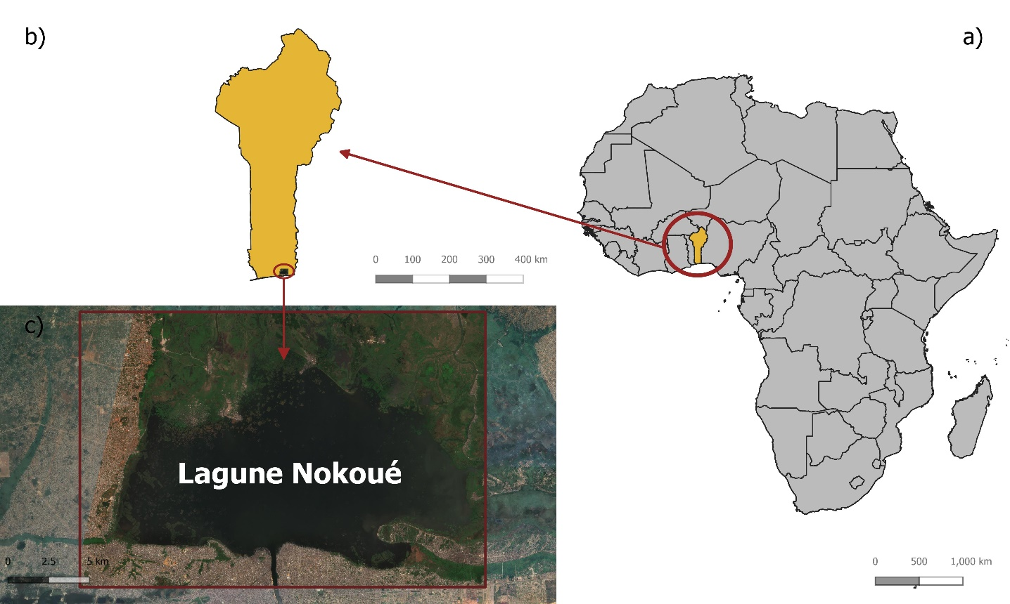

**Figure 1 :** Localisation géographique de la lagune Nokoué (c) en République du Bénin (b) en Afrique (a) (Premier plan : Image Sentinel-2 (20221226T100329_20221226T101220_T31NDH; RGB: B4|B3|B2); Arrière-plan : Image Google Earth)

* 1. **Données Sentinel-1 dans GEE**

L’ASE opère depuis 2014 la constellation de satellites Sentinel-1 (https://sentinels.copernicus.eu/web/sentinel/missions/sentinel-1) qui offre une résolution temporelle de 6 à 12-jours. Les données sont acquises à partir d’un RSO à double polarisation en bande C. Dans le cadre de cette étude, les données RSO avec le mode d’acquisition interférométrique à large bande (résolution de 20 × 22m et espacement des pixels de 10 × 10m) et les bandes de polarisations VV et VH de Sentinel-1 ont été obtenues de GEE (COPERNICUS/S1_GRD). Avant leur mise en ligne sur la plateforme (GEE), les données radars ont été prétraitées avec Sentinel-1 Toolbox de la manière suivante:

* Suppression du bruit thermique,
* Calibrage radiométrique,
* Correction de terrain géométrique

Un filtre Lee (Rubel *et al.*, 2021) de dimension 3×3 a été employé pour réduire la granularité dans les jeux de données radar et les données ont été convertis en décibel. Rana & Suryanarayana (2019) ont évalué 6 méthodes de filtrage pour la réduction de granularité dans des données radar. Ces auteurs ont observé que le filtre Lee avec une fenêtre 3×3 offrait un bon compromis entre la préservation des caractéristiques de l'image et la réduction de granularité. La figure 2 montre un exemple d’image Sentinel-1 de juin 2015 avant et après application du filtre de Lee.

Les images obtenues après le filtrage ont été agrégées en prenant une médiane mensuelle. Cette agrégation a permis d’obtenir 95×2 images (VV et VH) entre juin 2015 et avril 2023. Les images ont été découpées pour la zone d’étude en utilisant le polygone (rectangle) défini par les coordonnées (EPSG : 4326) suivant :

* Haut droit : 2.3285228024062548, 6.525337179867414
* Haut gauche : 2.553375186295776, 6.525337179867414
* Bas gauche : 2.553375186295776, 6.372296290309101
* Bas droit : 2.3285228024062548, 6.372296290309101

Les images obtenues ont été reprojetées (EPSG:32631) avant les analyses subséquentes.

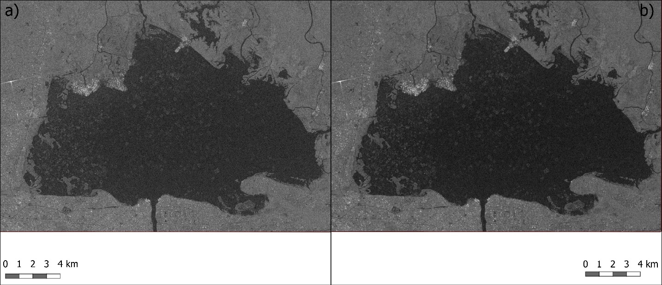

**Figure 2 :** Image Sentinel-1 (juin 2015) en niveaux de gris de la zone d’étude sans filtrage spatial (a) et après application du filtre spatial Lee (b). (Image : S1A_IW_GRDH_1SDV_20150602T180130_20150602T180159_006198_008148_CB44.VH)

1. **MÉTHODOLOGIE**
   1. **Le Seuil d’Otsu pour la cartographie de la surface de l'eau**

La méthode d’Otsu est une approche rapide et simple de classification d’image basée sur l’histogramme des niveaux de gris de l’image. Elle consiste à trouver le seuil optimal de séparation des pixels de l'image en deux classes distinctes (objet et arrière-plan) en maximisant la variance interclasse et en minimisant la variance intraclasse. Soit la variance interclasse associée au seuil (t) on peut écrire :

(1)

Où : et sont les probabilités d’occurrence de chaque classe.

et sont les niveaux de gris moyen dans chacune des deux classes.

Le seuil optimal peut être obtenu en maximisant . Dans l'étude, une recherche exhaustive a été implémentée dans GEE pour trouver le seuil optimal pour chaque image de polarisation VV et VH après les prétraitements. La figure 3 montre un exemple de l’application de la méthode d’Otsu pour les données prétraitées du mois de décembre 2022.

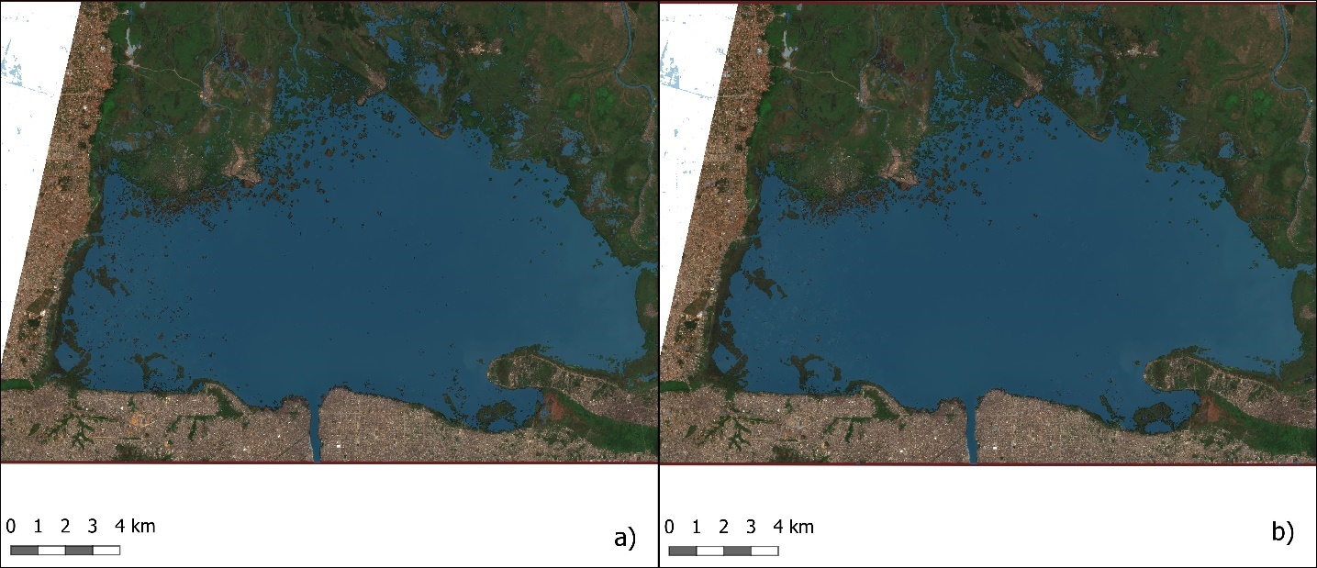

Figure 3: Superficie inondée dans le système lagunaire Nokoué en décembre 2022 déterminée à partir de la méthode du seuil d’Otsu et d’images Sentinel-1 de polarisation VV (a) et VH (b). Image de fond: Sentinel-2 : 20221226T100329_20221226T101220_T31NDH; (RGB: B4|B3|B2)

* 1. **Test de Man-Kendall pour l’analyse de la tendance**

Le test de tendance de Man-Kendall (Kendall, 1948; Mann, 1945) est un test non paramétrique basé sur le rang, réduisant ainsi l’effet des valeurs horsains sur les estimations. Le test a été utilisé dans de nombreuses études en science de l’eau pour tester la tendance dans des séries chronologiques (Almazroui & Şen, 2020; Bayazit, 2015). Au fil des années, le test a été amélioré pour pallier certaines de ses faiblesses, notamment l’augmentation du taux de faux positif en présence d’autocorrélation positive (Von Storch, 1999). Hamed & Rao (1998) ont proposé une modification du test qui tient compte de la présence d’autocorrélation dans les données. Dans le cadre de cette étude, la résolution temporelle de la série chronologique de superficies inondée étant mensuelle, il est fort probable qu’il ait une corrélation sérielle dans les données. Nous allons donc utiliser le test proposé par Hamed & Rao (1998) pour évaluer la tendance. L’hypothèse nulle (Ho) du test est : il existe une tendance dans la série temporelle et l’hypothèse (Ha) alternative est : il n’existe pas de tendance dans la série temporelle.

1. **RÉSULTATS** 
   1. **Évolution des superficies inondée dans le système lagunaire Nokoué**

La figure 4 présente l’évolution des superficies inondées entre juin 2015 et avril 2023 déterminée avec les images Sentinel-1 de la même période et la méthode d’Otsu. Dans la majorité des cas, les superficies inondées déterminées avec la polarisation VV sont supérieures à celles déterminées avec la polarisation VH. La superficie inondée moyenne observée est de 183 km2 avec la polarisation VH et de 192km2 avec la polarisation VV. Il est également observé une cyclicité dans les données où la superficie minimale dans une année est souvent observée entre novembre, décembre et janvier et le maximum s’observe entre février, mars et avril (figure 5).

Figure 4: Série chronologique (juin 2015 à avril 2023) des superficies inondées du système lagunaire Nokoué déterminé avec les images Sentinel-1 (bandes de polarisation VV et VH)

Figure 5: Moyenne mensuelle des superficies inondées du système lagunaire Nokoué

À partir de la série chronologique des images segmentées, il est possible d’assigner une probabilité empirique qu’un pixel dans l’image soit inondé ou non. La figure 6 montre une carte de la probabilité empirique (inondé) de chaque pixel. Dans la lagune, on observe de petites surfaces qui ont des probabilités inférieures à 1 d’être inondées. Ces derniers sont des parcs à poissons (nommé Acadja dans la langue locale : https://fr.wikipedia.org/wiki/Acadja) cultivés par les populations riveraines de la lagune.

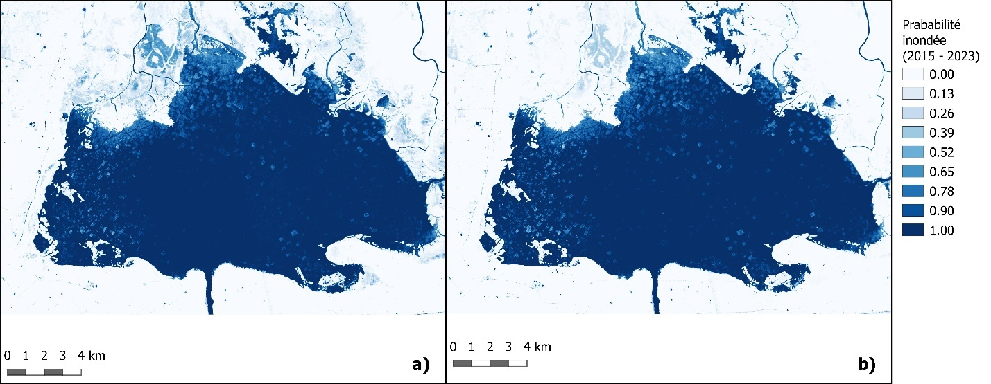

Figure 6: Carte des probabilités empiriques (inondé) des pixels déterminer avec la VV (a) et VH (b)

* 1. **Évaluation de la tendance**

Le tableau 1 présente les résultats de l’évaluation de la tendance dans les séries chronologiques avec le test de Mann Kendall modifié (Hamed & Rao, 1998). Avec un niveau de significativité alpha de 5%, on peut rejeter l’hypothèse nulle qu’il a une tendance dans la série chronologique des superficies inondées.

Tableau 1 : Résultats du test de tendance

|  |  |  |  |
| --- | --- | --- | --- |
| Polarisation | Statistique du test | P-value | Conclusion |
| VV | -119.0 | 0.70 | Pas de tendance |
| VH | 921.0 | 0.05 | Pas de tendance |

1. **CONCLUSIONS**

Cette étude s’est penchée sur l’évaluation de l’évolution des superficies inondées du système lagunaire Nokoué situé au sud du Bénin. Des données Sentinel-1 entre juin 2015 et avril 2023 ont été collectées et traitées à partir de GEE pour la délimitation des superficies inondées. Les résultats des analyses ont permis d’observer le cycle mensuel de l’évolution des superficies inondées. L’analyse de la tendance dans les séries chronologiques avec le test de Mann Kendall modifié semble indiquer que la série est stationnaire (pas de tendance) entre 2015 et 2023. Il faut noter que la série est relativement courte pour une étude de l’impact des changements climatiques (moins de 30 années). Avec la disponibilité de plus de données RSO dans le temps, l’analyse devra être mise à jour afin de faire une meilleure évaluation de l’impact du changement climatique sur la ressource en eau. Alternativement, il est possible d’étendre la série chronologique à partir d’autre source de données telle que les données Landsat.

Dans l’étude, la méthode du seuil d’Otsu a été utilisée avec des données Sentinel-1 pour la délimitation des zones inondées et aucune information supplémentaire n’a été employée dans ce cadre. Dans de future étude, il serait intéressant d’utiliser d’autres sources de donnée (ex. : un modèle numérique de terrain) pour masquer des portions de l’image qui ne sont probablement pas inondables avant l’application de la méthode d’Otsu afin de réduire le risque de surestimer les superficies inondées. Aussi, une possible validation des résultats de la méthode pourrait être implémentée en utilisant des données externes (Sentinel 2 et Landsat). Par exemple l'indice Normalized Difference Water Index (Jackson *et al.*, 2004) est une autre approche couramment utilisée pour l’estimation des superficies inondée à partir de données de capteur optique.

**Données et codes**

Les codes utilisés pour la collecte et le traitement des données dans GEE sont disponibles sur GitHub : <https://github.com/kindo/Projet-ETE413/tree/main>

1. **RÉFÉRENCES**

Almazroui M & Şen Z (2020) Trend Analyses Methodologies in Hydro-meteorological Records. *Earth Systems and Environment* 4(4):713-738.

Bangira T, Alfieri SM, Menenti M,van Niekerk A (2019) Comparing Thresholding with Machine Learning Classifiers for Mapping Complex Water. *Remote Sensing* 11(11).

Bayazit M (2015) Nonstationarity of Hydrological Records and Recent Trends in Trend Analysis: A State-of-the-art Review. *Environmental Processes* 2(3):527-542.

Chaigneau A, Stieglitz T, Okpeitcha VO, Assogba A, Sohou Z, Peugeot C,Morel Y (2020) Impact du changement global sur les systèmes lagunaires en Afrique de l’Ouest: le cas du lac Nokoué au Bénin.

Djihouessi MB & Aina MP (2018) A review of hydrodynamics and water quality of Lake Nokoué: Current state of knowledge and prospects for further research. *Regional Studies in Marine Science* 18:57-67.

Hamed KH & Rao AR (1998) A modified Mann-Kendall trend test for autocorrelated data. *Journal of Hydrology* 204(1-4):182-196.

Hounguè R, Lawin AE, Moumouni S,Afouda AA (2019) Change in Climate Extremes and Pan Evaporation Influencing Factors over Ouémé Delta in Bénin. *Climate* 7(1).

Jackson TJ, Chen D, Cosh M, Li F, Anderson M, Walthall C, Doriaswamy P,Hunt ER (2004) Vegetation water content mapping using Landsat data derived normalized difference water index for corn and soybeans. *Remote Sensing of Environment* 92(4):475-482.

Kendall MG (1948) Rank correlation methods.

Mann HB (1945) Nonparametric tests against trend. *Econometrica: Journal of the econometric society* :245-259.

Okpeitcha OV, Chaigneau A, Morel Y, Stieglitz T, Pomalegni Y, Sohou Z,Mama D (2022) Seasonal and interannual variability of salinity in a large West-African lagoon (Nokoué Lagoon, Benin). *Estuarine, Coastal and Shelf Science* 264:107689.

Otsu N (1979) A Threshold Selection Method from Gray-Level Histograms. *IEEE Transactions on Systems, Man, and Cybernetics* 9(1):62-66.

Rana VK & Suryanarayana TMV (2019) Evaluation of SAR speckle filter technique for inundation mapping. *Remote Sensing Applications: Society and Environment* 16:100271.

Rubel O, Lukin V, Rubel A,Egiazarian K (2021) Selection of Lee Filter Window Size Based on Despeckling Efficiency Prediction for Sentinel SAR Images. *Remote Sensing* 13(10).

Sagna P, Dipama JM, Vissin EW, Diomandé BI, Diop C, Chabi PAB, Sambou PC, Sané T, Karambiri BLCN, Koudamiloro O, Diédhiou YM,Yade M (2021) Climate Change and Water Resources in West Africa: A Case Study of Ivory Coast, Benin, Burkina Faso, and Senegal. *Climate Change and Water Resources in Africa: Perspectives and Solutions Towards an Imminent Water Crisis*, Diop S, Scheren P,Niang A (Édit.) Springer International Publishing, Cham10.1007/978-3-030-61225-2_4. p 55-86.

Sheffield J, Wood EF, Pan M, Beck H, Coccia G, Serrat-Capdevila A,Verbist K (2018) Satellite Remote Sensing for Water Resources Management: Potential for Supporting Sustainable Development in Data-Poor Regions. *Water Resources Research* 54(12):9724-9758.

Tan J, Chen M, Xie X, Zhang C, Mao B, Lei G, Wang B, Meng X, Guan X,Zhang Y (2022) Riparian Zone DEM Generation From Time-Series Sentinel-1 and Corresponding Water Level: A Novel Waterline Method. *IEEE Transactions on Geoscience and Remote Sensing* 60:1-10.

Tran KH, Menenti M,Jia L (2022) Surface Water Mapping and Flood Monitoring in the Mekong Delta Using Sentinel-1 SAR Time Series and Otsu Threshold. *Remote Sensing* 14(22).

Von Storch H (1999) Misuses of statistical analysis in climate research. *Analysis of Climate Variability: Applications of Statistical Techniques Proceedings of an Autumn School Organized by the Commission of the European Community on Elba from October 30 to November 6, 1993.* Springer, p 11-26.